Руководство пользователя программного обеспечения 1С “Мебельная мастерская”

- Введение
- Добавим в справочник “Сотрудники” нового работника. Для этого в режиме “1С:Предприятие” заходим в справочник “Сотрудники” и нажимаем кнопку Создать.
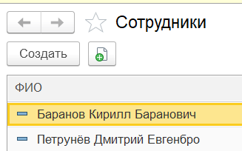
- После записываем все данные и нажимаем кнопку “Записать”
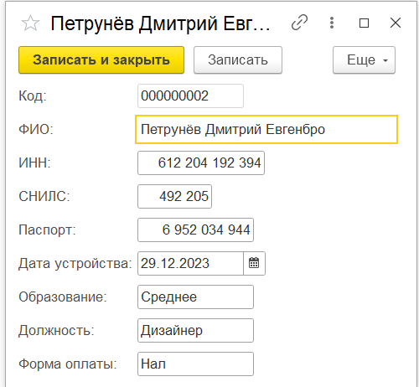

- Для добавления мебели, переходим в справочник “Поступление мебели”.
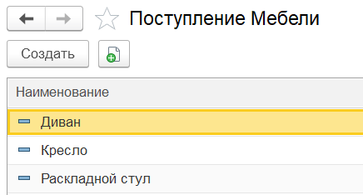
- Вписываем все необходимые данные и после нажимаем кнопку “Записать и закрыть”
